AuB Klassenstufe | Fahrradwerkstatt
Feedbackbogen

Kreuze an der passenden Stelle auf dem Strahl an:
Ich kenne nun einige Fahrradteile und kann sie benennen.

Stimmt genau! Weiß nicht. Stimmt nicht.

Ich kenne ein paar Werkzeuge und kann sie benennen.

Stimmt genau! Weiß nicht. Stimmt nicht.
Ich traue mir zu, einen Reifen zu flicken.

Stimmt genau! Weiß nicht. Stimmt nicht.
Ich kann mir vorstellen, nun öfter mit dem Fahrrad zu fahren.

Stimmt genau! Weiß nicht. Stimmt nicht.

Schreibe mindesten zu 3 Sätzen etwas auf:
In den letzten Unterrichtsstunden hat mir am besten gefallen, dass …
______________________________________________________________________________________________________________________________________________________________________________________________________________________________
Was konntest du besonders gut? Ich bin stolz darauf, dass ich …
______________________________________________________________________________________________________________________________________________________________________________________________________________________________

Mir hat nicht so gut gefallen, dass …
______________________________________________________________________________________________________________________________________________________________________________________________________________________________

Das würde ich zum Thema Fahrrad noch gern wissen oder machen:
______________________________________________________________________________________________________________________________________________________________________________________________________________________________
Das möchte ich Frau/Herr _____________ noch sagen:
______________________________________________________________________________________________________________________________________________________________________________________________________________________________

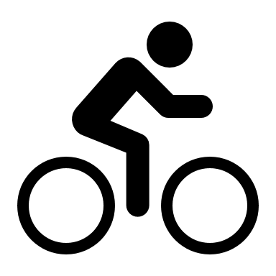 Vielen Dank für dein Feedback!

